Министерство науки и высшего образования Российской Федерации федеральное государственное бюджетное образовательное учреждение высшего образования
«САНКТ-ПЕТЕРБУРГСКИЙ ГОСУДАРСТВЕННЫЙ УНИВЕРСИТЕТ ПРОМЫШЛЕННЫХ ТЕХНОЛОГИЙ И ДИЗАЙНА»

Институт – Информационных технологий и автоматизации
Направление 09.03.03 – Прикладная информатика
Кафедра – Цифровых и аддитивных технологий

РАЗРАБОТКА ПРОЕКТА
ВЕБ-САЙТА ДЛЯ КОМПАНИИ «ФК ЗЕНИТ»

ТЕХНИЧЕСКОЕ ЗАДАНИЕ
Исполнитель – студентка учебной группы 1-МД-20
Королева Анастасия Дмитриевна
Ссылка на макет в Figma / URL: https://www.figma.com/design/t9gLr3iDBaqW8vHbmE2jSC/%D0%97%D0%B5%D0%BD%D0%B8%D1%82?node-id=0-1&t=OjL6MqndeOvsbdTE-1
Ссылка на итоговый сайт / URL: https://nasti15.github.io/Zenit/

Санкт-Петербург 2026
СОДЕРЖАНИЕ
ВВЕДЕНИЕ…………………………………………………………………3
1 ПАЛИТРА ЖЕЛАТЕЛЬНЫХ И НЕЖЕЛАТЕЛЬНЫХ ЦВЕТОВ……...5
2 МУДБОРД…………………………………………………………………7
3 ОБЩАЯ СТРУКТУРА САЙТА…………………………………………..8
4 ОПИСАНИЕ СТРАНИЦ САЙТА………………………………………...9

ВВЕДЕНИЕ
Описание: интернет-магазин по продаже фирменной одежды футбольного клуба «Зенит».
Перечень предоставляемых услуг:
Компания предоставляет услуги такие как:
- Предоставление каталога товаров (одежда, обувь, головные уборы)
- Оформление и оплата заказов
- Возможность добавления товаров в корзину
- Отправка заказов по разным городам России
- Возможность по любым вопросам обратиться в службу поддержки
- Фильтрация товаров по категориям
Целевая аудитория:
- Демография: мужчины и женщины 25-35 лет
- Социальный статус: получающие и получившие высшее образование или среднее профессиональное образование, платежеспособные, семейное положение: свободное или замужем/женат с детьми или без детей
- География: Россия
- Жизненная позиция: люди, интересующиеся и/или занимающиеся футболом как на профессиональном уровне, так и на любительском. Люди, которые болеют за Зенит, любят спорт и ведут активный образ жизни.
Ключевые слова:
Ввиду тематики компании, ключевые слова в ТЗ следует связать c футбольной атрибутикой, спортивной одеждой, а также с главной услугой интернет-магазина – онлайн-продажей и доставкой фирменных товаров.
Основные ключевые слова по смыслу:
- Обязательные: мерч Зенит, одежда Зенит, атрибутика Зенит, футболка Зенит, шарф Зенит, худи Зенит, форма Зенит, кепка Зенит, сувениры Зенит, официальный магазин Зенит.
- По категориям товара: футбольная форма, брюки и шорты Зенит, головные уборы, атрибутика ФК Зенит.
- Онлайн продажа и доставка: купить мерч Зенит с доставкой, заказать форму Зенит онлайн, интернет-магазин атрибутики Зенит, доставка по России, официальный магазин ФК Зенит, цена футболки Зенит, купить шарф в подарок, оплата на сайте, быстрая доставка
- Короткие (для контекстной рекламы): мерч, зенит, форма, шарф, футболка, подарок фанату, атрибутика, купить мерч, синяя форма.

Алгоритм использования сайта:
- Зайти на сайт.
- Выбрать категорию товара (футболки, обувь, шорты, шарфы, атрибутика).
- Ознакомиться с ассортиментом.
- Выбрать товар и количество.
- Добавить товар в корзину.
- Перейти к оформлению заказа.
- Заполнить данные для доставки.
- Оплатить заказ.

Палитра желательных и нежелательных цветов
Формирование цветовой палитры сайта базируется на официальных цветах футбольного клуба «Зенит» (синий, голубой, белый). Палитра призвана вызывать доверие, ассоциацию с клубом.
Желательные цвета:
Основу палитры составляют фирменные цвета клуба, дополненные функциональными акцентными оттенками для интерфейса.
HEX-код | Цвет
#001F5C | Тёмно-синий. Основной цвет фона шапки, подвала, заголовков. Символизирует стабильность, статус, узнаваемость клуба.
#1E88E5 | Ярко-голубой. Акцентный цвет. Используется для кнопок «В корзину», «Купить», активных ссылок.
#FFFFFF | Белый. Фон карточек товаров, основного контента. Обеспечивает читаемость и воздушность.


#001F5C #1E88E5 #FFFFFF
Нежелательные цвета:
Использование перечисленных цветов в большом количестве или в качестве основных не рекомендуется, так как они вступают в конфликт с клубной тематикой, снижают узнаваемость бренда, могут вызывать негативные ассоциации или визуальный шум.
HEX-код | Цвет
#DD3333 | Ярко-красный. Визуальный конфликт с сине-голубой палитрой. Ассоциируется с клубами-конкурентами (ЦСКА, «Спартак»).
#FF6600 | Оранжевый. Слишком агрессивный, выбивается из спортивно-клубной эстетики, не сочетается с синим.
#FFD700 | Кислотно-жёлтый. В отличие от приглушенного золотистого, кислотный желтый выглядит дешево, снижает доверие к интернет-магазину.

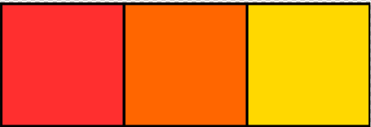
#DD3333 #FF6600 #FFD700

МУДБОРД
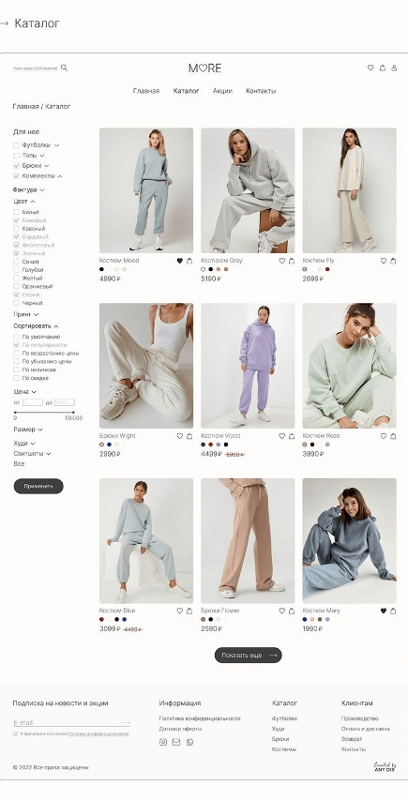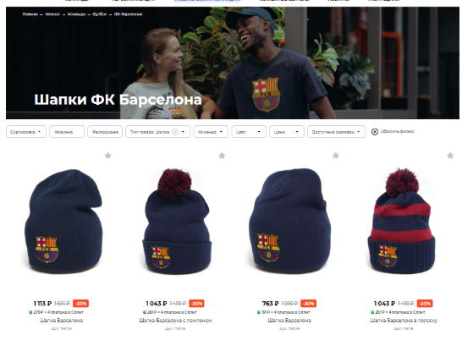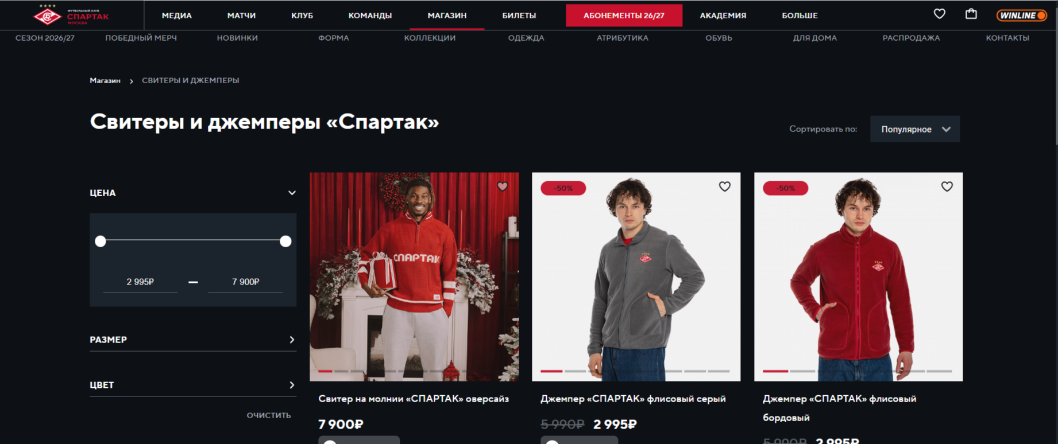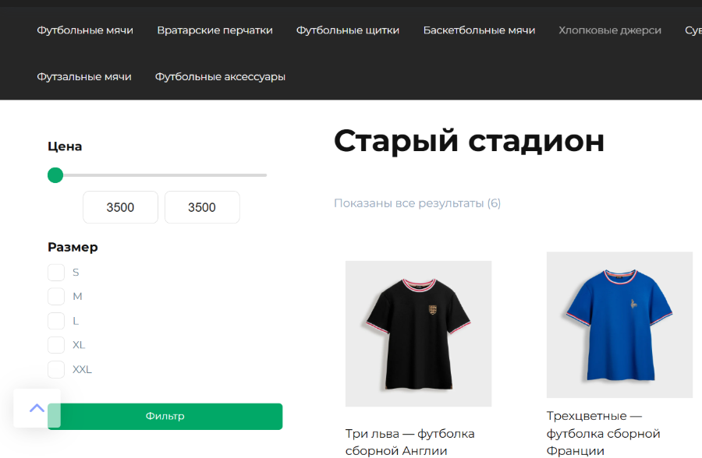
ОБЩАЯ СТРУКТУРА САЙТА
- Главная страница
- Страница “Каталог”
- Страница “Корзина”
- Страница “Оформление заказа”
- Страница “Оплата”

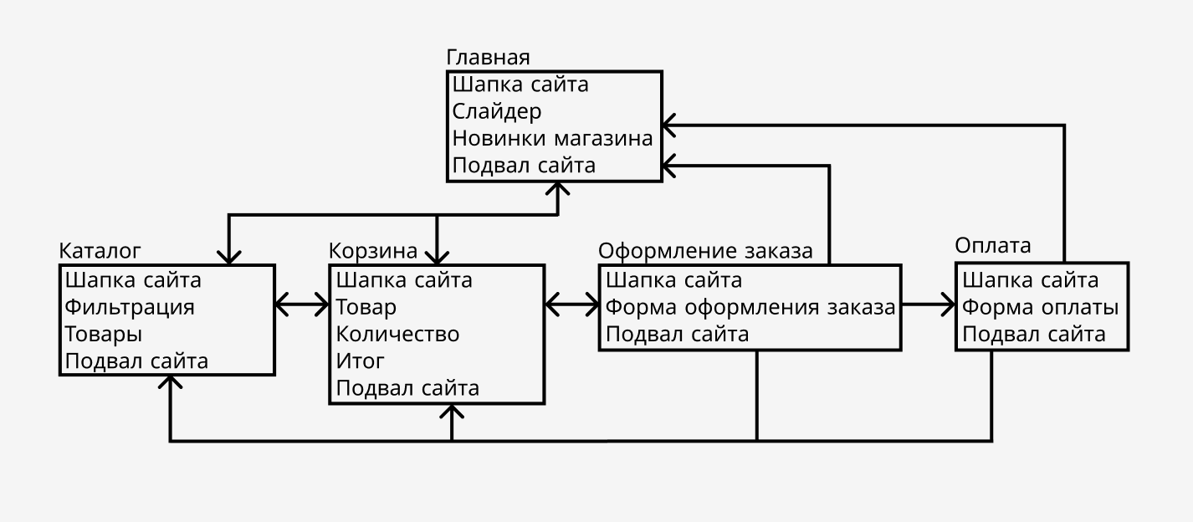

ОПИСАНИЕ СТРАНИЦ САЙТА
Страница №1 “Главная”
Данная страница является стартовой и служит для первичного ознакомления пользователя с ассортиментом, новинками и основными разделами магазина. Здесь формируется первое впечатление о бренде и происходит навигация по ключевым разделам.
Шапка сайта представляет собой горизонтальный блок, расположенный в верхней части страницы, и содержит следующие элементы, расположенные в ряд:
- Логотип бренда.
- Ссылка “Каталог” переносит на страницу каталога с одеждой.
- Ссылка “Главная” переносит на главную страницу.
- Ссылка “Корзина” переносит на страницу корзины.
- Поле ввода поискового запроса для поиска товаров по названию или категории.
Основные блоки страницы:
Блок 1. “Презентация игровой формы”
Задача блока эмоционально представить новую домашнюю/игровую форму сезона 2025/26, сделав акцент на юбилейности сезона и связи между духом города и клуба.
- Заголовок “ИГРОВАЯ ФОРМА ФК ЗЕНИТ” (расположен в верхней правой части блока).
- Ниже расположен текст про новую игровую форму ФК Зенит сезона 2025/2026.
- Ниже текста кнопка “ВСЯ ФОРМА” должна вести на страницу каталога с полным ассортиментом игровой коллекции (игровая, тренировочная, вратарская форма).
- Справа заголовка, текста и кнопки расположен слайдер, который демонстрирует новую игровую форму ФК Зенит.
Блок 2. “Новые коллекции”
Задача блока продемонстрировать пользователю актуальные новинки повседневной линейки (бейсболки и футболки/поло), создав ощущение свежего ассортимента к наступающему сезону.
- Заголовок блока “Новые коллекции” находится посередине сверху всего остального текста и картинок.
- Ниже заголовка в ряд расположены два фото, которые делают акцент на новинке товара.
- Ниже каждой картинки расположен текст про каждую новинку.
- Ниже текста расположена кнопка перехода в каталог товаров.
Подвал сайта:
Подвал расположен в нижней части страницы, содержит навигационные ссылки и контактную информацию.
Подвал сайта содержит три колонки:
- В первой колонке представлены ссылки на переходы на страницы сайта: Главная, Каталог и Корзина.
- Во второй колонке представлены контакты и служба поддержки интернет-магазина.
- В третьей колонке представлены ссылки на социальные сети магазина.
Страница №2 “Каталог”
Данная страница позволяет пользователям ознакомиться со всеми товарами официального магазина атрибутики ФК “Зенит”, отсортировать их по заданным параметрам и добавить выбранные позиции в корзину.
Шапка сайта представляет собой горизонтальный блок, расположенный в верхней части страницы, и содержит следующие элементы, расположенные в ряд:
- Логотип бренда.
- Ссылка “Каталог” переносит на страницу каталога с одеждой.
- Ссылка “Главная” переносит на главную страницу.
- Ссылка “Корзина” переносит на страницу корзины.
- Поле ввода поискового запроса для поиска товаров по названию или категории.
Описание основной части страницы:
Под шапкой в правой верхней части расположен фильтр, с помощью которого можно переходить в разные категории товаров.
На странице 5 категорий: футбольная форма, брюки и шорты, головные уборы, атрибутика ФК “Зенит” и “по умолчанию” (категория, которая показывает все товары).
В каждой категории есть карточки товара.
Описание карточки товара:
- Сверху карточки расположено фото товара.
- Под фото написано название товара, цена и кнопка “в корзину”.
- При нажатии на кнопку высвечивается модальное окно, в котором есть заголовок товар добавлен в корзину. Под заголовком есть две кнопки: продолжить покупки (при нажатии на которую идет перемещение на страницу каталог) и перейти в корзину (при нажатии на которую идет перемещение на страницу корзина).
Подвал сайта:
Подвал расположен в нижней части страницы, содержит навигационные ссылки и контактную информацию.
Подвал сайта содержит три колонки:
- В первой колонке представлены ссылки на переходы на страницы сайта: Главная, Каталог и Корзина.
- Во второй колонке представлены контакты и служба поддержки интернет-магазина.
- В третьей колонке представлены ссылки на социальные сети магазина.
Страница №3 “Корзина”
Страница позволяет пользователю просмотреть добавленные товары, добавить количество, удалить товары и перейти к оформлению заказа.
Шапка сайта представляет собой горизонтальный блок, расположенный в верхней части страницы, и содержит следующие элементы, расположенные в ряд:
- Логотип бренда.
- Ссылка “Каталог” переносит на страницу каталога с одеждой.
- Ссылка “Главная” переносит на главную страницу.
- Ссылка “Корзина” переносит на страницу корзины.
- Поле ввода поискового запроса для поиска товаров по названию или категории.
Описание основной части страницы:
У страницы есть два состояния: пустая корзина и корзина с товарами.
- Пустая корзина
Отображается, когда в корзине нет ни одного товара.
- По центру расположен заголовок “Сейчас у вас нет товаров в корзине.”
- Ниже заголовка расположена кнопка “На главную”, которая ведёт на главную страницу.
2) Корзина с товарами
Отображается, когда в корзину добавлены товары.
- По центру расположен заголовок “Корзина”
- Снизу заголовка слева расположено фото товара, который добавили в корзину.
- Справа товара написано название товара, цена и возможность добавления количества товара. Так же в верхнем углу расположен крестик, при нажатии на который можно убрать товар.
- Ниже товара расположена кнопка “Оформить заказ”, которая ведет на страницу оформления заказа.
Подвал сайта:
Подвал расположен в нижней части страницы, содержит навигационные ссылки и контактную информацию.
Подвал сайта содержит три колонки:
- В первой колонке представлены ссылки на переходы на страницы сайта: Главная, Каталог и Корзина.
- Во второй колонке представлены контакты и служба поддержки интернет-магазина.
- В третьей колонке представлены ссылки на социальные сети магазина.
Страница №4 “Оформление заказа”
Страница для ввода данных покупателя, адреса доставки и комментария.
Шапка сайта представляет собой горизонтальный блок, расположенный в верхней части страницы, и содержит следующие элементы, расположенные в ряд:
- Логотип бренда.
- Ссылка “Каталог” переносит на страницу каталога с одеждой.
- Ссылка “Главная” переносит на главную страницу.
- Ссылка “Корзина” переносит на страницу корзины.
- Поле ввода поискового запроса для поиска товаров по названию или категории.
Основные блоки страницы:
Сверху посередине страницы расположен заголовок “Оформление заказа”.
Блок 1. Контактная информация.
Пользователь вводит: ФИО, номер телефона и почту.
Блок 2. Адрес доставки.
Пользователь вводит: страну, город, улицу, дом/корпус и квартиру.
Блок 3. Комментарий.
Пользователь в поле ввода пишет комментарий к заказу.
Ниже всех блоков располагается кнопка “Перейти к оплате”, при нажатии на которую пользователь переходит на страницу оплаты
Подвал сайта:
Подвал расположен в нижней части страницы, содержит навигационные ссылки и контактную информацию.
Подвал сайта содержит три колонки:
- В первой колонке представлены ссылки на переходы на страницы сайта: Главная, Каталог и Корзина.
- Во второй колонке представлены контакты и служба поддержки интернет-магазина.
- В третьей колонке представлены ссылки на социальные сети магазина.
Страница №5 “Оплата”
Страница для оплаты заказа банковской картой.
Шапка сайта представляет собой горизонтальный блок, расположенный в верхней части страницы, и содержит следующие элементы, расположенные в ряд:
- Логотип бренда.
- Ссылка “Каталог” переносит на страницу каталога с одеждой.
- Ссылка “Главная” переносит на главную страницу.
- Ссылка “Корзина” переносит на страницу корзины.
- Поле ввода поискового запроса для поиска товаров по названию или категории.
Описание основной части страницы:
Сверху посередине страницы расположен заголовок “Оплата”.
Ниже расположен блок “Банковские данные”, в который пользователь пишет: номер карты, CVC/CVV и срок действия карты.
Ниже по центру расположена кнопка “Оплатить”, при нажатии на которую высвечивается модальное окно с текстом “Оплата прошла успешно”.
Подвал сайта:
Подвал расположен в нижней части страницы, содержит навигационные ссылки и контактную информацию.
Подвал сайта содержит три колонки:
- В первой колонке представлены ссылки на переходы на страницы сайта: Главная, Каталог и Корзина.
- Во второй колонке представлены контакты и служба поддержки интернет-магазина.
- В третьей колонке представлены ссылки на социальные сети магазина.

